**新 书 推 荐**

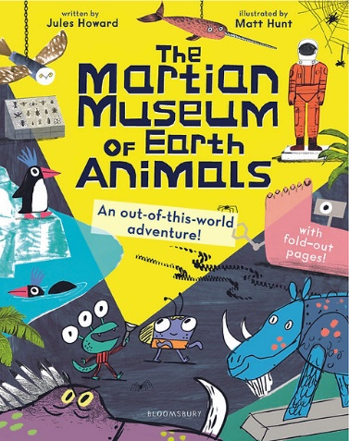**中文书名：《火星地球动物博物馆》**

**英文书名：The Martian Museum of Earth Animals**

**作 者：Jules Howard and Matt Hunt**

**出 版 社：Bloomsbury**

**代理公司：ANA**

**页 数：32页**

**出版时间：2025年7月**

**代理地区：中国大陆、台湾**

**审读资料：电子稿**

**类 型：儿童科普绘本**

**内容简介：**

带上手电筒和睡袋，和我们的火星孩子们一起到地球动物博物馆过夜，了解我们地球人称之为家的这个不可思议的星球。

弗拉普（Flarp）说：“地球真是太神奇了。主要是甲虫的星球，但如果你仔细观察，还会发现很多其他的东西。”

嘘 一班火星孩子在地球动物博物馆过夜，每个人都睡得很沉。或者他们睡着了？

某种怪物似乎闯了进来，罗罗（LoLo）和弗拉普要找出它到底是谁或什么。

跟着我们的火星朋友一起探索博物馆的夜景，一路上还能发现许多有趣的动物知识。这本书有有趣的文字、外星人的滑稽误解、折叠式页面和一个耐人寻味的待解之谜，孩子们一定会一读再读。

**作者简介：**

**朱尔斯·霍华德（Jules Howard**）是一名动物学记者、作家和科学撰稿人，拥有二十年的从业经验。他经常出现在英国广播公司第四台的节目中，包括《自然之桌》《走进科学》和《终极选择》，并为许多科学节举办活动，包括切尔滕纳姆科学节、爱丁堡国际科学节等。他的成人书包括《无限生命》和《神奇狗狗》（2023年巴克图书奖得主）。他的非虚构童书已被翻译成20多种语言，深受世界各地儿童的喜爱。他定期为《卫报》《科学焦点杂志》和《石板报》撰稿。<https://www.juleshoward.co.uk/>

**马特·亨特（Matt Hunt）**是一名自由插画家，在英国雷迪奇生活和工作。他拥有伯明翰艺术学院美术学士（荣誉）学位，在商业和叙事插图领域工作。他热衷于讲故事，喜欢画几乎任何东西。他的客户包括：Nosy Crow、Frances Lincoln、Walker、Penguin、Boxer Books和Ladybird。<https://matthuntillustration.com/>

**内页插图：**

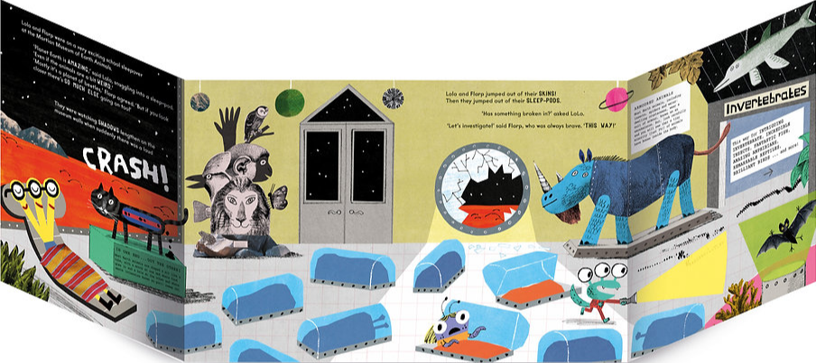

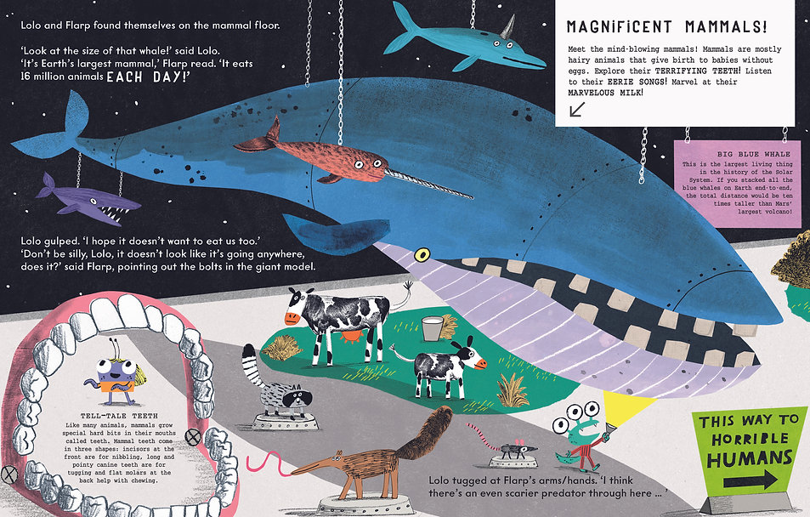

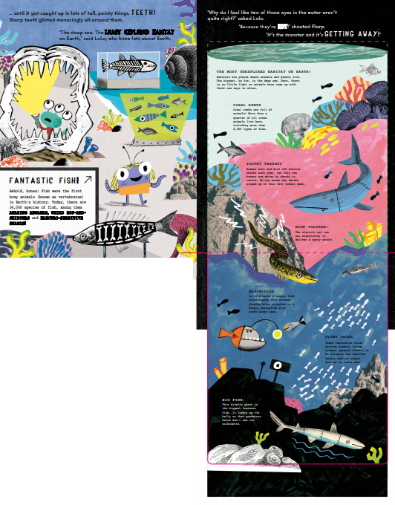

**感谢您的阅读！**

**请将反馈信息发至：版权负责人**

**Email**：[Rights@nurnberg.com.cn](mailto:Rights@nurnberg.com.cn)

安德鲁·纳伯格联合国际有限公司北京代表处

北京市海淀区中关村大街甲59号中国人民大学文化大厦1705室, 邮编：100872

电话：010-82504106, 传真：010-82504200

公司网址：[http://www.nurnberg.com.cn](http://www.nurnberg.com.cn/)

书目下载：<http://www.nurnberg.com.cn/booklist_zh/list.aspx>

书讯浏览：<http://www.nurnberg.com.cn/book/book.aspx>

视频推荐：<http://www.nurnberg.com.cn/video/video.aspx>

豆瓣小站：<http://site.douban.com/110577/>

新浪微博：[安德鲁纳伯格公司的微博_微博 (weibo.com)](https://weibo.com/1877653117/profile?topnav=1&wvr=6)

微信订阅号：ANABJ2002

